**МОСКОВСКИЙ ГОСУДАРСТВЕННЫЙ ТЕХНИЧЕСКИЙ УНИВЕРСИТЕТ ИМЕНИН. Э.БАУМАНА**

Лабораторная работа №2 по курсу

*Базовые компоненты Интернет технологий*

РАБОТА С КЛАССАМИ ГЕОМЕТРИЧЕСКИХ   
ФИГУР НА ЯЗЫКЕ C#

студента 2-го курса

РТ факультета группы РТ5-31

Калина Владимира

Москва – 2016г.

**Цель работы:**   
Разработать программу для работы с классами некоторых геометрических фигур **Описание программы:**  
Программа разработана в виде консольного приложения на языке C#. Абстрактный класс «Геометрическая фигура» содержит виртуальный метод для вычисления площади фигуры. Класс «Прямоугольник» наследуется от класса «Геометрическая фигура». Ширина и высота объявляются как свойства. Класс должен содержит конструктор по параметрам «ширина» и «высота». Класс «Квадрат» наследуется от класса «Прямоугольник». Класс содержит конструктор по длине стороны. Класс «Круг» наследуется от класса «Геометрическая фигура». Радиус объявляется как свойство. Класс содержит конструктор по параметру «радиус». Для классов «Прямоугольник», «Квадрат», «Круг» переопределяется виртуальный метод Object.ToString(), который возвращает в виде строки основные параметры фигуры и ее площадь. Интерфейс IPrint содержит метод Print(), который не принимает параметров и возвращает void. Для классов «Прямоугольник», «Квадрат», «Круг» реализовано наследование от интерфейса IPrint. Переопределяемый метод Print() выводит на консоль информацию, возвращаемую переопределенным методом ToString().

**Текстпрограммы**

using System;

usingSystem.Collections.Generic;

usingSystem.Linq;

usingSystem.Text;

namespaceFigureCollections

{

interfaceIPrint

{

voidPrint();

}

///<summary>

///Классфигура

///</summary>

abstractclassFigure

{ ///<summary>

///Типфигуры

///</summary>

publicstring Type

{

get

{

returnthis._Type;

}

protectedset

{

this._Type = value;

}

}

string _Type;

///<summary>

///площадь

///</summary>

///<returns></returns>

publicabstractdoubleArea();

///<summary>

/// Преобразованиевстроку, переопределение метода Object

///</summary>

///<returns></returns>

publicoverridestringToString()

{

returnthis.Type + " площадью " + this.Area().ToString();

}

}

classRectangle :Figure, IPrint

{

///<summary>

///Высота

///</summary>

double height;

///<summary>

///Ширина

///</summary>

double width;

///<summary>

///Основнойконструктор

///</summary>

///<param name="ph">Высота</param>

///<param name="pw">Ширина</param>

publicRectangle(double ph, double pw)

{

this.height = ph;

this.width = pw;

this.Type = "Прямоугольник";

}

///<summary>

/// Вычисление площади

///</summary>

publicoverridedoubleArea()

{

double Result = this.width * this.height;

return Result;

}

publicvoidPrint()

{

Console.WriteLine(this.ToString());

}

}

classSquare :Rectangle, IPrint

{

publicSquare(double size)

: base(size, size)

{

this.Type = "Квадрат";

}

}

classCircle :Figure, IPrint

{ ///<summary>

///Ширина

///</summary>

double radius;

///<summary>

///Основнойконструктор

///</summary>

///<param name="ph">Высота</param>

///<param name="pw">Ширина</param>

publicCircle(double pr)

{

this.radius = pr;

this.Type = "Круг";

}

publicoverridedoubleArea()

{

double Result = Math.PI * this.radius * this.radius;

return Result;

}

publicvoidPrint()

{

Console.WriteLine(this.ToString());

}

}

classprogram

{

staticvoid Main(string[] args)

{

Console.Write("Введите значение параметра n = "); //Ввод с консоли переменной n

float n = float.Parse(Console.ReadLine());

Console.Write("Введите значение параметра m = "); //Ввод с консоли переменной m

float m = float.Parse(Console.ReadLine());

if (n == m)

{

Squaresquare = newSquare(n);

square.Print();

}

if (n != m)

{

if (m == 0)

{

Circle circle1 = newCircle(n);

circle1.Print();

}

else

{

Rectanglerectangle = newRectangle(n, m);

rectangle.Print();

}

}

Console.ReadLine();

}

}

}

**Деревоклассов**

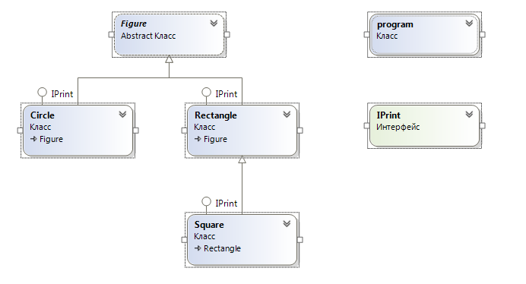

**Результат работы программы**

